Nominace na cenu Křesadlo za rok 2021 pro Olomoucký kraj
Před vyplněním si, prosím, přečtěte pokyny, které jsou uvedeny na následující straně!
Navržený dobrovolník
Jméno, příjmení, titul: | Věk:
Kontaktní telefonní číslo:
E-mail:
Název a místo (adresa) organizace, kde činnost vykonává:
Jak dlouho se dobrovolnické činnosti věnuje:
Ve které oblasti chcete dobrovolníka nominovat (vyberte pouze jednu převažující oblast):
sociální služby  ochrana přírody a ekologické aktivity  spolková a komunitní činnost  děti, mládež, volnočasové aktivity | humanitární a rozvojová pomoc  zdravotnictví  dobrovolní hasiči

Nominující organizace či jednotlivec
Název/jméno:
Kontaktní telefonní číslo
E-mail, popř. i www stránky:

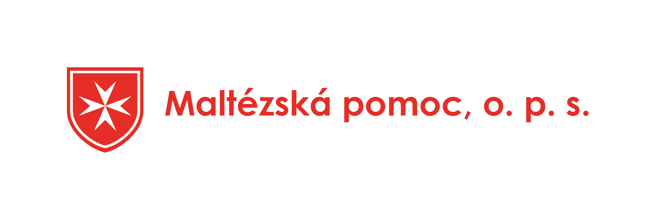
Popis dobrovolnické činnosti:
Nominující souhlasí s použitím materiálů zaslaných v nominaci k propagaci ceny „Křesadlo 2020 – Cena pro dobrovolníky roku v Olomouckém kraji“ a prohlašuje, že nominovaný byl s nominací obeznámen, souhlasí s ní a stejně tak s použitím uvedených údajů. Svým podpisem nominující potvrzuje, že údaje v nominaci jsou pravdivé a zároveň souhlasí s výše uvedeným.

Podpis nominujícího: ………………………………

Pokyny a informace související s nominací na cenu Křesadla 2021 (část níže není nutné odesílat jako součást nominace)
Popis dobrovolnické činnosti dobrovolníka

● Text je to hlavní, na základě čeho bude výběrová komise vybírat oceněné dobrovolníky!
● Uveďte stručně vše podstatné, zajímavosti, výjimečnost dobrovolníka, konkrétní údaje (jak často dobrovolník působí, kolik hodin odpracoval atd.), specifika organizace či cílové skupiny, tématu, kterému se dobrovolník věnuje ap.
● Při popisování dobrovolnické činnosti dobrovolníka můžete v psaní pokračovat i na další stranu.
Popis můžete doplnit vhodnou přílohou – fotografií z akce, kopií novinového článku či přiložit jiný materiál. Nominace i přílohy budou členům hodnotící komise zasílány poštou i e-mailem, proto dejte pozor na velikost zasílaného materiálu!

Zasílání nominací
Nominace zasílejte do 31. 10. 2021, a to:
- v elektronické podobě na e-mailovou adresu: kresadlo-ok@seznam.cz současně také i v tištěné podobě s podpisem nominujícího/zástupce nominující organizace na adresu: Maltézská pomoc, o. p. s., Wurmova 7, 779 00 Olomouc. Obálku označte „Křesadlo 2021“.
Nominace zaslané pouze elektronicky a též bez podpisu nominujícího nebudou hodnoceny.

Výběr oceněných
Hodnotící komise složená ze zástupců neziskových organizací, veřejného sektoru, novinářů a veřejné správy vybere ze všech došlých návrhů z celého Olomouckého kraje 8 dobrovolníků, kteří obdrží cenu Křesadlo 2021. Komise může udělit v některých kategoriích více Křesadel, nebo naopak neudělit žádné.
Všichni navrhovatelé, jejichž nominovaní dobrovolníci byli vybráni na ocenění, budou zavčasu informováni.
Slavnostní předání cen
Ceny budou slavnostně předány během vánočního koncertu v Arcibiskupském paláci v Olomouci. Aktuální informace jsou zveřejňovány na webových stránkách www.kresadlo-ok.cz.
Bližší informace: kresadlo-ok@maltezskapomoc.cz či telefon 732 662 658

